Аналоговое моделирование цепочки Изинга при помощи трансмонов
Егорова Е.Ю., Федоров Г.П.
Студент
Московский физико-технический институт
Факультет общей и прикладной физики
Москва, Россия
E-mail: yelena.egorova@phystech.edu

В настоящее время применение систем промежуточного масштаба, состоящих из сверхпроводящих кубитов, как правило, ограничивается тестированием основных принципов квантовых вычислений, демонстрацией их в качестве концептуальных проектов и разработкой масштабируемых программных и аппаратных интерфейсов. Такой подход полезен с точки зрения стимуляции прорывных разработок в этой области, однако существует и альтернативное решение, включающее использование неотъемлемых квантовых свойств таких устройств для экспериментального изучения фундаментальных физических моделей. В последние годы были продемонстрированы первые успешные попытки [1-3] использования небольших массивов сверхпроводящих кубитов для наблюдения квантового аналогового поведения. Представленная работа направлена на продолжение этих исследований.
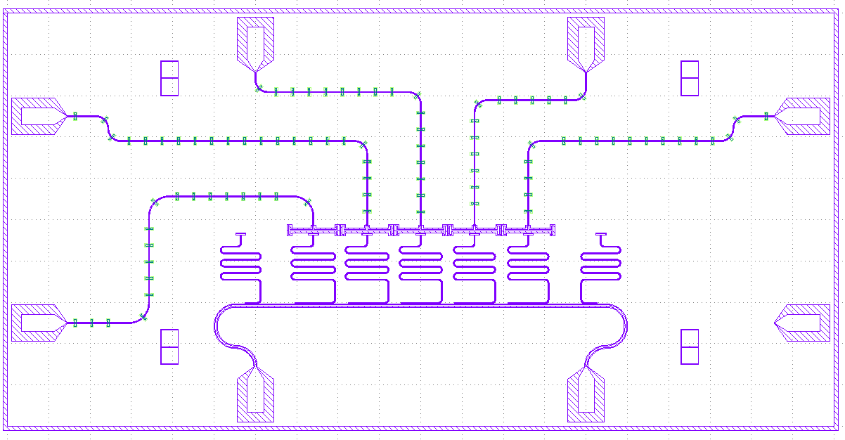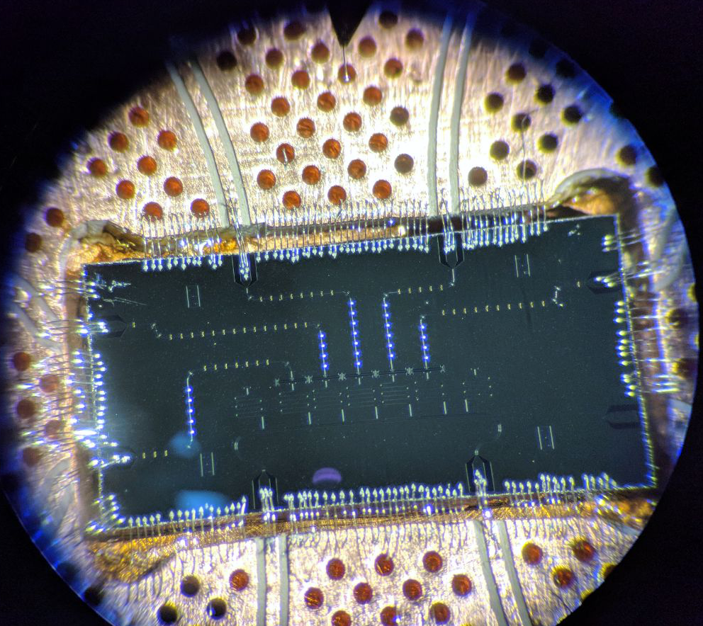
Рис. 1. (Слева) Дизайн образца: 5 трансмонов, выстроенных в цепочку с поперечной связью и возможностью считывания состояния каждого кубита. (Справа) Образец, изготовленный с помощью электронной литографии и метода теневого напыления, соединенный с держателем с помощью ультразвуковой сварки.
В данной работе исследуется чип для экспериментального моделирования кристаллической структуры, многочастичной локализации (MBL) и свойств переноса тепла в цепочке трансмонов с ХХ связью. Первые результаты затронут спектроскопические свойства системы.

Литература

- Li X., Ma Y., Han J., et al. Physical Review Applied, 10(5), 054009 (2018)
- Macha P., Oelsner G., Reiner J.-M., et al. Nature communications 5, 5146 (2014)
- Roushan, P., Neill C., Tangpanitanon J., et al. Science 358.6367, 1175-1179 (2017)

